HƯỚNG DẪN SỬ DỤNG HỆ THỐNG RTK IPAEWS
- Tổng quan
Hệ thống giám sát cảnh báo RTK IPAEWS có chức năng giám sát, theo dõi vị trí người vận hành, cảnh báo các vùng ngu hiểm và không được phép.
Hệ thống bao gồm 2 bộ thiết bị chính. Thứ nhất là Base đóng vai trò thiết bị trung tâm, thứ hai là các thiết bị Rover được người sử dụng (thao tác hoặc công tác) mang đi. Thiết bị Base hoạt động ở điện áp 5VDC còn Rover là 3.3VDC. Bên cạnh đó, thiết bị Rover còn có bộ sạc pin đi kèm.
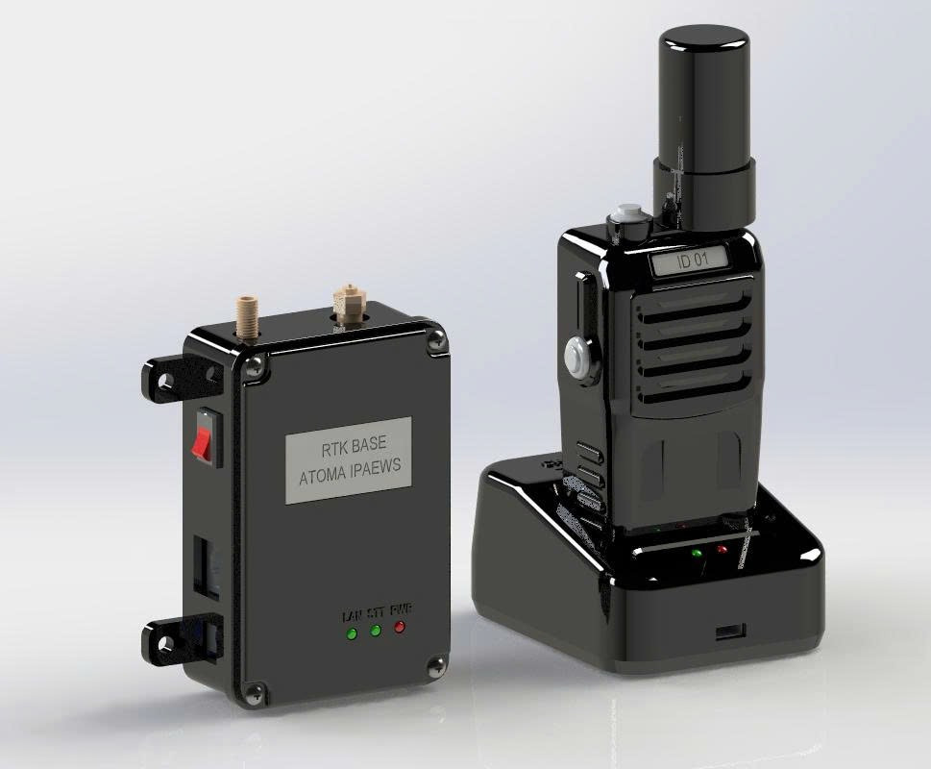
Bộ thiết bị RTK (Base bên trái và Rover bên phải)

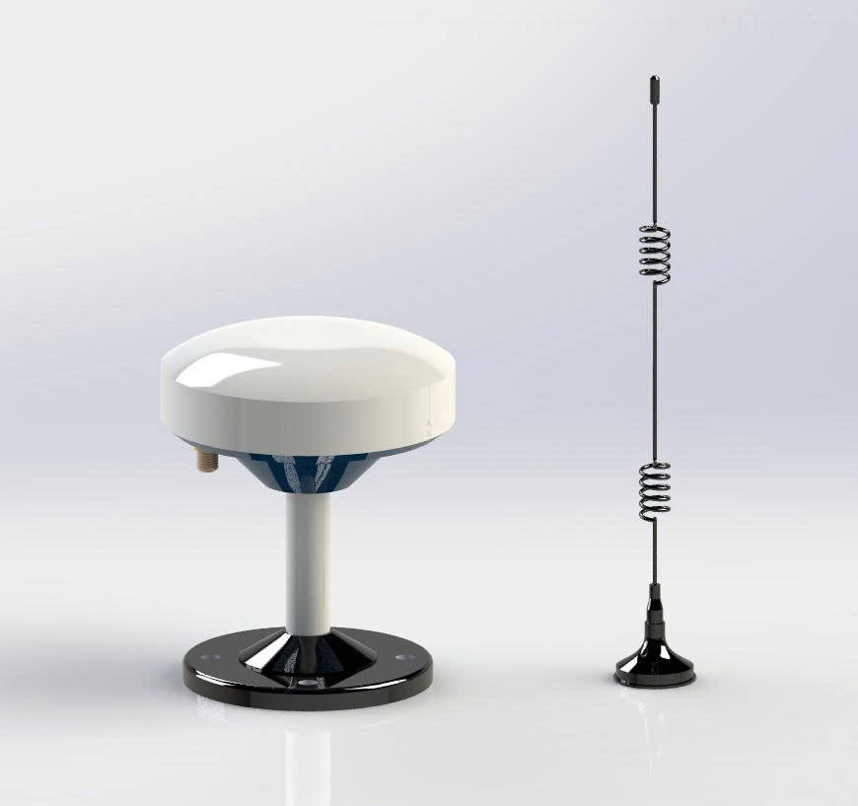
Anten của thiết bị Base ((RTK bên trái và RF2.4 bên phải)
- Cấu tạo các thiết bị
  - Thiết bị Base
Thành phần cấu tạo Base bao gồm: mạch điều khiển nằm trong vỏ thiết bị, các đèn led báo hiệu, đầu nối antenna, công tắc nguồn và cổng ethernet
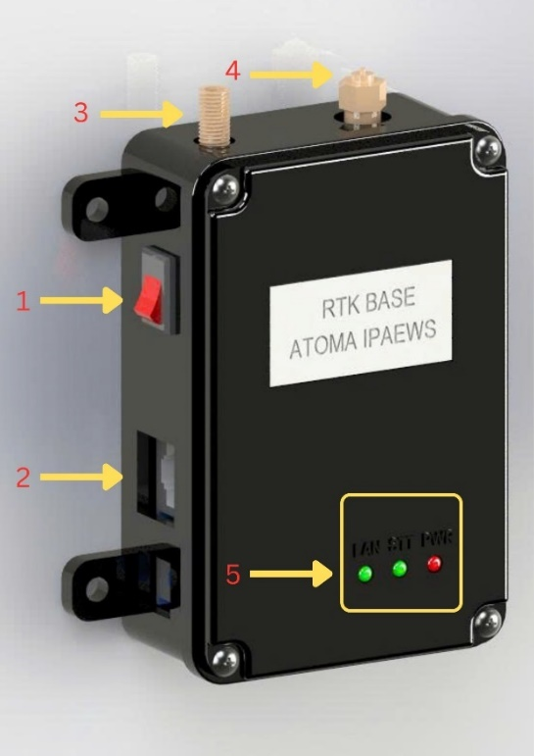
Thiết bị Base
Chức năng của từng vị trí trong hình minh hoạ trên lần lượt là:
- Vị trí 1: công tắc nguồn, bật tắt nguồn điện hoạt động thiết bị
- Vị trí 2: cổng Ethernet, kết nối server qua mạng LAN
- Vị trí 3: đầu kết nối anten module RTK (AH106 antenna)
- Vị trí 4: đầu kết nối anten RF24 (2.4GHz antenna)
- Vị trí 5: các led thông báo bao gồm: led nguồn màu đỏ, 1 led xanh LAN báo hiệu có kết nối qua mạng Ethernet với server, 1 led xanh STT để báo hiệu các trạng thái của thiết bị Base
  - Thiết bị Rover
Thành phần cấu tạo Rover bao gồm: mạch điều khiển nằm trong vỏ thiết bị, các đèn led báo hiệu, đầu nối antenna, nút nhấn nguồn, nút nhấn chức năng
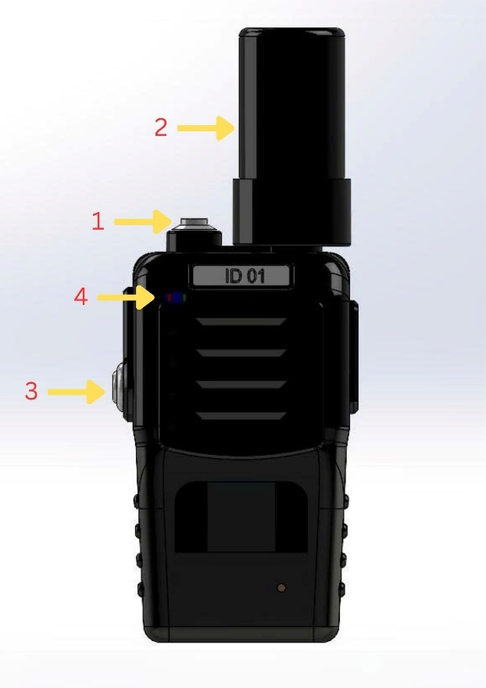
Thiết bị Rover
Chức năng của từng vị trí trong hình minh hoạ trên lần lượt là:
- Vị trí 1: nút nguồn, bật tắt nguồn thiết bị
- Vị trí 2: anten module RTK (AH301H antenna)
- Vị trí 3: nút chức năng, được dùng trong công tác, nhân viên kỹ thuật dùng để xác nhận giữa các điểm thao tác, nếu 2 điểm thao tác gần nhau
- Ngoài ra, đi kèm thiết bị rover còn có bộ sạc pin.

- Quy trình vận hành, sử dụng thiết bị
3.1. Đối với thiết bị Base đảm bảo phải hoạt động liên tục, đảm bảo kết nối với sever qua cổng LAN, lần lượt khởi động thiết bị như sau:
- Lắp đặt các kết nối bao gồm cổng LAN, anten module RTK và anten RF2.4Ghz
- Bật công tắc nguồn thiết bị Base, đèn led đỏ sáng báo hiệu thiết bị đã được cấp nguồn
- Led STT nhấp nháy nhanh liên tục báo hiệu thiết bị đang khởi động đến khi dừng.
- Led LAN sáng liên tục thể hiện kết nối LAN thiết lập thành công.
3.2. Đối với thiết bị Rover, được sử dụng trong khi người dùng thực hiện các nhiệm vụ công tác hoặc thao tác, lần lượt khởi động thiết bị như sau:
- Thiết bị đảm bảo dung lượng pin > 80%
- Nhấn nút nguồn, đèn led đỏ sáng báo hiệu thiết bị đã được cấp nguồn
- Đối với led STT, led xanh sẽ báo hiệu các trường hợp sau
  - Led sáng: thiết bị hoạt động tốt ngoài trời
  - Led tắt: mất kết nối bộ phận điều khiển trung tâm hoặc đi ra khỏi vùng điều khiển trung tâm
  - Led nháy nhanh: pin dưới 10%, thiết bị ngưng hoạt động, cần sạc ngay
  - Led nháy chậm: tín hiệu hiệu vệ tinh chưa đảm bảo
- Đối với trường hợp công tác, thiết bị được trang bị theo cán bộ nhân viên, thiết bị sẽ được giám sát từ xa, khi đi vào vùng nguy hiểm, thiết bị sẽ phát loa cảnh báo, đồng thời sẽ có loa phát thanh công cộng thông báo rõ ID
- Đối với trường hợp thao tác, thiết bị được trang bị trên người nhân viên trực tiếp thao tác, khi đi vào vùng nguy hiểm hoặc thao tác ở sai vị trí, thiết bị sẽ phát loa cảnh báo, đồng thời sẽ có loa phát thanh công cộng thông báo rõ ID. Trong trường hợp 2 vị trí thao tác gần nhau (cách nhau khoảng 30-40cm), người thao tác có thể để thiết bị tủ cần thao tác và nhấn nút chức năng để hệ thống thông báo chính xác vị trí thao tác.

- Các điểm cần lưu ý
Khi sử dụng các thiết bị cần lưu ý một số như sau:
- Các anten của Base phải được đặt ngoài trời, ở môi trường thông thoáng và ở độ cao ít nhất 2m so với mặt đất
- Thiết bị Rover hạn chế để ngược anten hướng xuống đất khi mang đi làm việc, giúp thu được nhiều tín hiệu vệ tinh và cho ra kết quả chính xác hơn
- Khi thiết bị Rover cảnh báo pin yếu, có thể tắt ngay hoặc không để lâu trước khi được sạc pin

- Link Github: https://github.com/nhacai-ns/rf-rtk-system.git

------------------------- END -------------------------

